el 16/02/16 versión 4.31

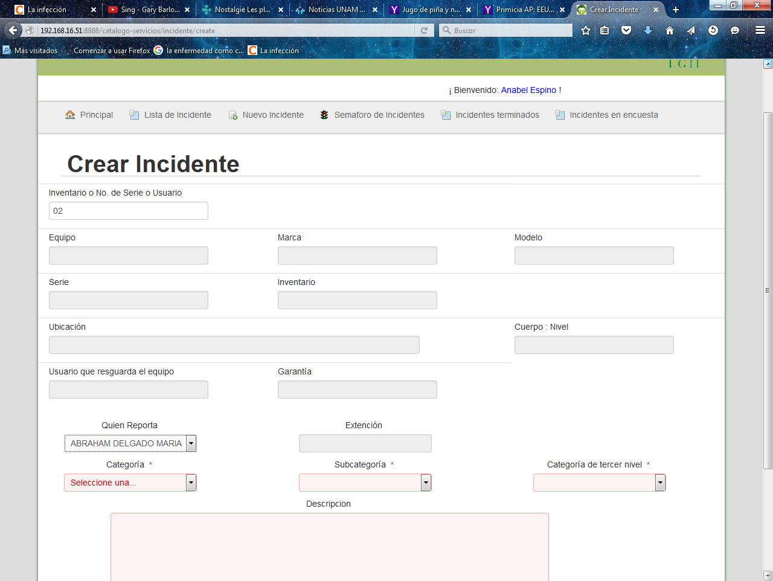

Se solicito con fecha del 08/02/16 que dice Extención debe decir Extensión, aun está pendiente.

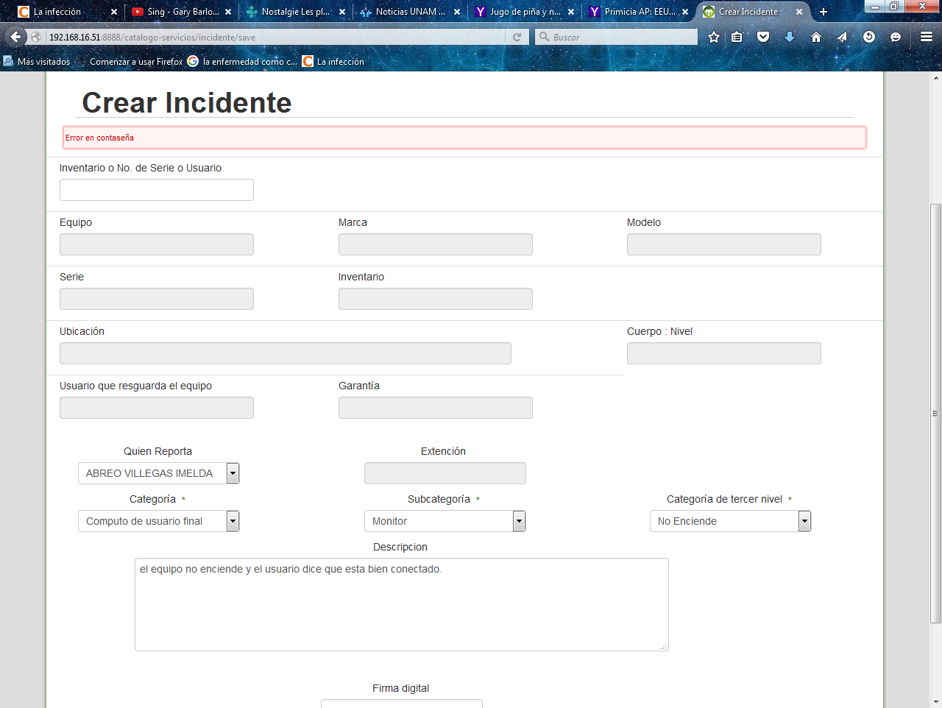

Continua el error desde la revisión del cierre del 2015. El personal de la MS al escribir erróneamente la clave de la firma marca error, perdiendo la información del equipo seleccionado, no mostrando la ubicación, nivel y extensión del usuario.